活動主題：文藝獎—散文類
- 活動時間：作品108年11月14日截止
- 活動地點：本校
- 參與人員：全校全體學生
- 執行成果：藉由該比賽，鼓勵學生文藝創作，充實精神內涵，發掘優良作品，讓書香滿校園。而學生表現優異，如同未磨亮的鑽石般，曖曖內含光。
- 執行內容(含照片)：
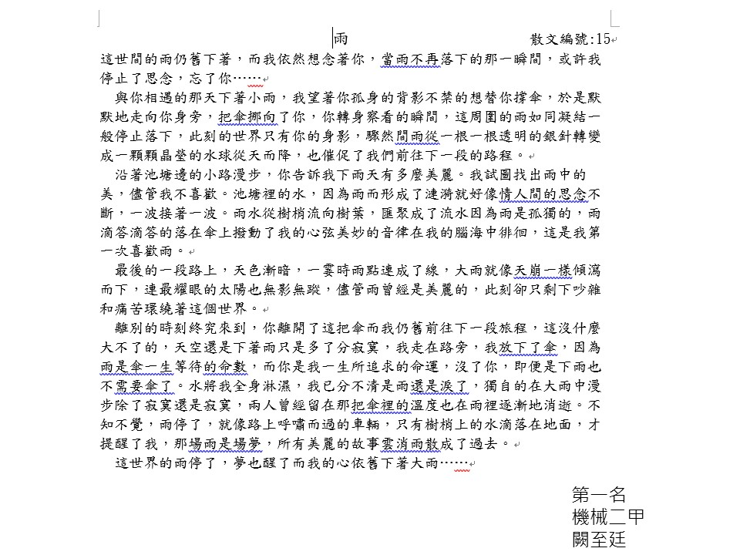 | 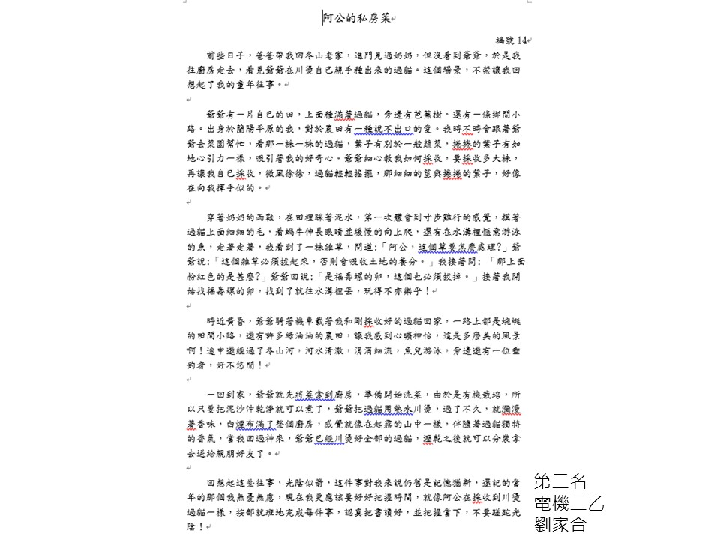
第一名 機械二甲 闕至廷 | 第二名 電機二乙 劉家合
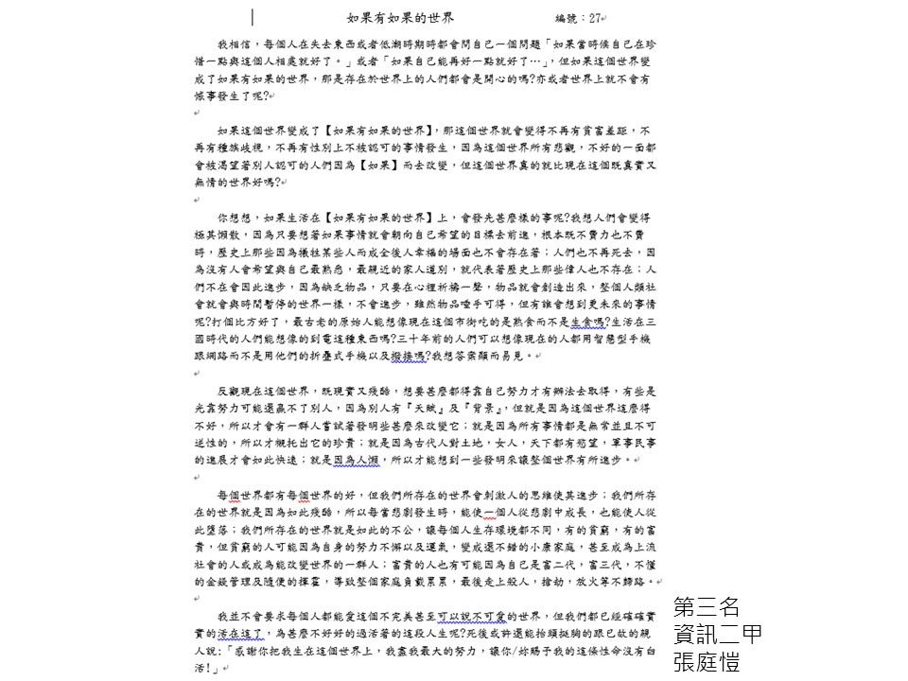 | 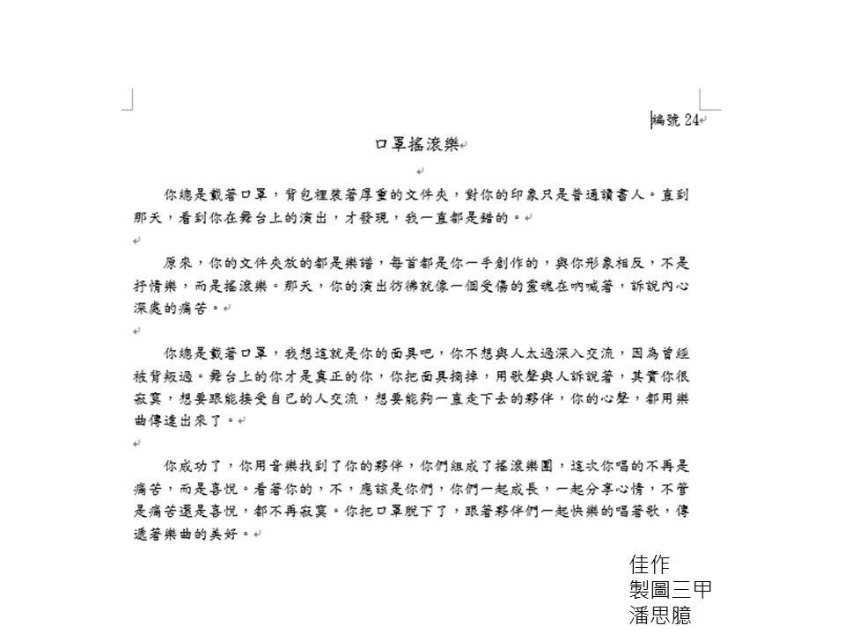
第三名 資訊二甲 張庭愷 | 佳作 製圖三甲 潘思臆
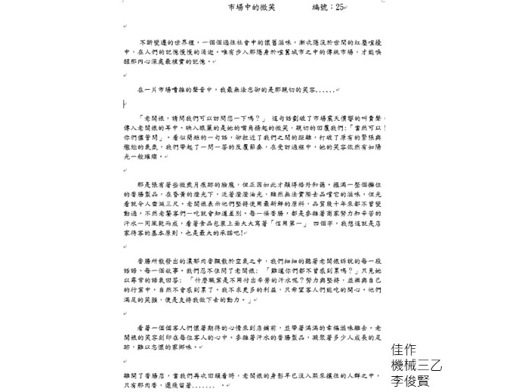
佳作 機械三乙 李俊賢

